**PASOS SEGUIDOS POR PARA INSTALARSE EL ENTORNO.**

Os describo las dos opciones seguidas por personas con un entorno MacOs que han tratado de instalarse el entorno con éxito. Antes de nada agradecerles infinitamente a ellos colaborar.

CRISTINA FERNÁNDEZ

- Descargar el mysql de:

<https://dev.mysql.com/downloads/file/?id=484914>

- Acceder a mysql desde el terminal:

/usr/local/mysql/bin/mysql -uroot -p

create database animalesfantasticos;

- Salir del MySQL para añadir el dump:

/usr/local/mysql/bin/mysql -u root -p animalesfantasticos < /Users/usuario/Others/wecodefest/DescubriendoNetCore/Documents/Animalesfantasticos.sql

- Acceder de nuevo para comprobar que hay cosas:

usr/local/mysql/bin/mysql -uroot -p

use animalesfantasticos;

show tables

+-------------------------------+

| Tables_in_animalesfantasticos |

+-------------------------------+

| Animales                      |

| Magos                         |

+-------------------------------+

- Descargarse tanto el Visual Studio como la SDK necesaria:

<https://dotnet.microsoft.com/download/thank-you/dotnet-sdk-2.2.104-macos-x64-installer>

[https://visualstudio.microsoft.com/thank-you-downloading-visual-studio-mac/?sku=communitymac&rel=15#](https://visualstudio.microsoft.com/thank-you-downloading-visual-studio-mac/?sku=communitymac&rel=15)

- Descomprimir ProyectoBase.zip que contiene la solución y abrir AnimalesFantasticos.sln

- Se puede ver esta pantalla:

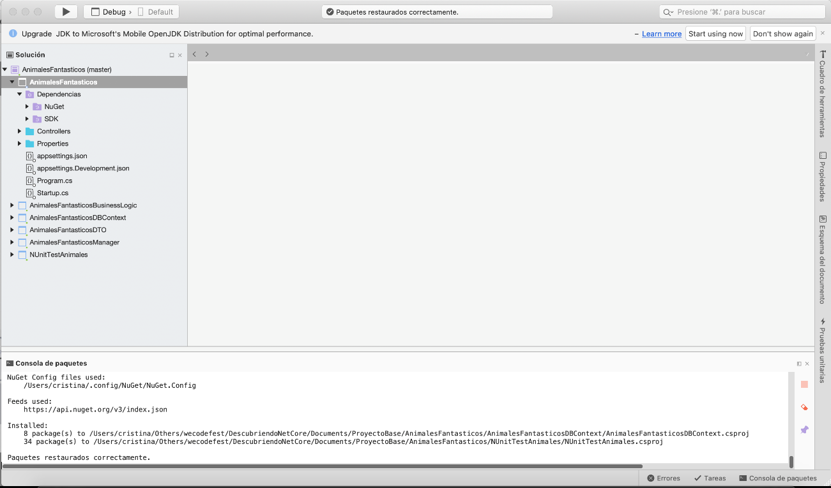

Como vemos en la consola de paquetes nos muestra que se han instalado correctamente los paquetes necesarios y no aparece ninguna advertencia en amarillo en las dependencias de las capas.

VICENÇ GARCÍA ÁLTES.

Otra aproximación es instalarlo con los pasos de Vicenç García-Áltes:

Lo tiene todo en su repositorio: <https://github.com/vgaltes/AnimalesFantasticos>.

Para ello ha hecho dos grandes cambios:

* Ha añadido el dockerCompose
* Ha cambiado el proyecto del DBContext para añadirle la CLI tool de EF.

CONEXIÓN CON BBDD.

El primer paso que vamos a realizar en el taller es la conexión con la bbdd y la creación de un modelo en nuestra solución a partir del existente en MySQL, en entorno Windows lo haremos a través de Pomelo que es una de las dependencias que vienen instaladas en el proyecto y que agiliza mucho la labor.

Para equipos Mac el proceso es diferente ya que el Visual Studio no viene con la consola de paquetes NuGet preinstalada.

Como os he comentado no dispongo de un equipo Mac para realizar las pruebas en casa pero si que he encontrado un link en que explica como realizarlo y Vincenç me confirma que funciona sin problemas.

Os lo adjunto para que le echéis un ojo para saber como realizar este paso en el taller. Durante la semana trataré de buscar otras soluciones, pero por si acaso.

<https://www.learnentityframeworkcore.com/walkthroughs/existing-database>